Centrul Expoziţional Constantin Brâncuşi
Uniunea Artiştilor Plastici din Republica Moldova

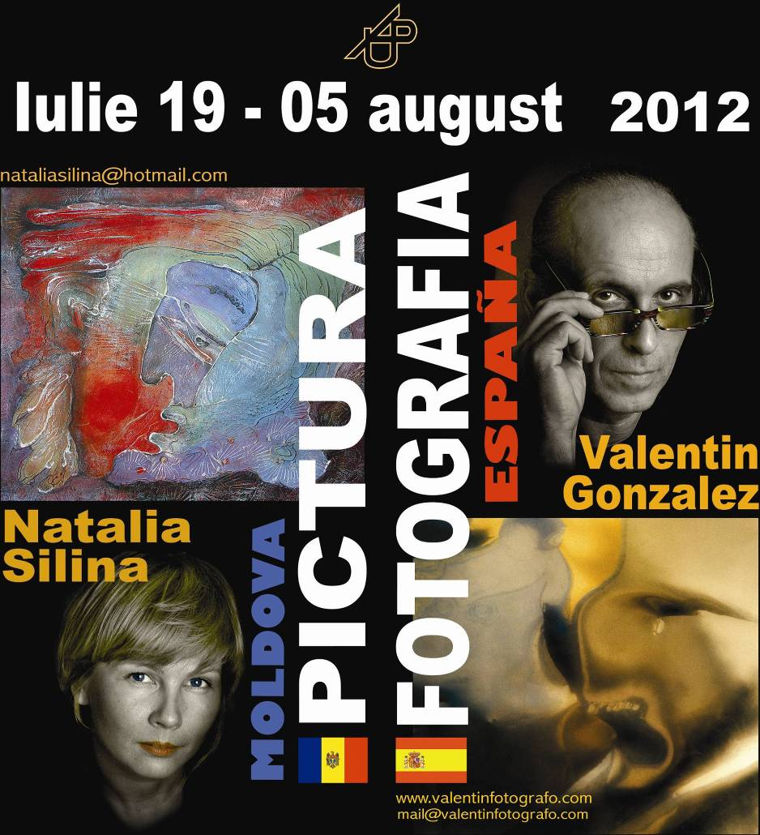

LA EXPOZIŢIA PERSONALĂ
DE FOTOGRAFIE ŞI PICTURĂ

Vernisaj: Joi, 19 iulie 2012, ora 16:00
Centrul Expoziţional Constantin Brâncuşi UAP
Bd. Ştefan cel Mare şi Sfânt, nr. 3, Chişinău
Program: 10:00 – 18:00. Luni închis

